我装的是 32位版ubuntu16.04，安装过程中出现过以下问题

1. ubuntu16.04在vmware不能全屏
安装vmtools 即可， 如何安装网上教程很多。vmtools解决的就是虚拟机显卡驱动和与主机互相复制粘贴文件和文字的问题
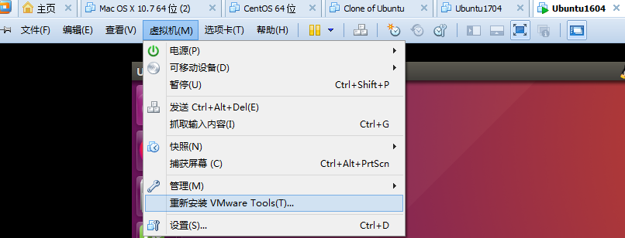
2.ubuntu16.04不能root登录
使用命令行sudo修改root密码，然后命令行切换root登录。 进入到/usr/share/lightdm/lightdm.conf.d/目录，使用gedit 50-unity-greeter.conf &命令打开50-unity-greeter.conf 文件，如下图所示：
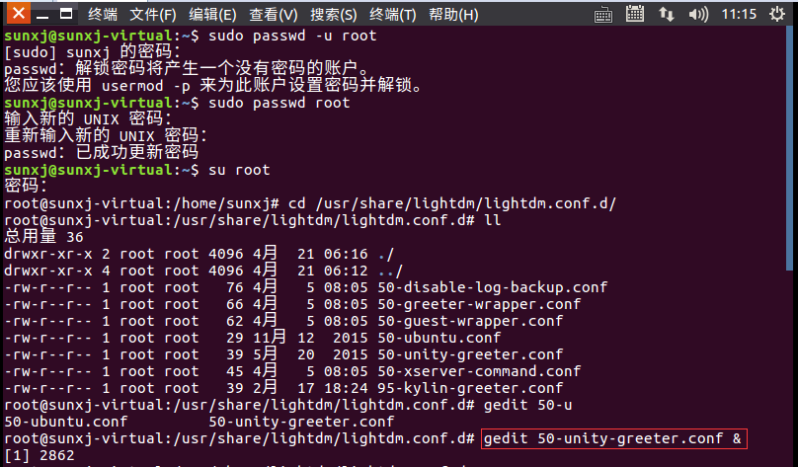
在打开文件中添加如下信息，设置登录时可以选择用户登录，如下图所示：
user-session=ubuntu
greeter-show-manual-login=true
all-guest=false
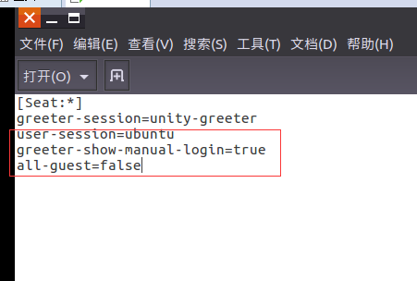
重启系统，即可出现输入用户名信息

3.root登录弹出类似如下错误提示
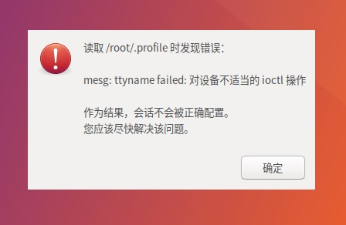
这个小问题可以不理会，想去掉可以打开/root/.profile文件进行修改。
注意要在 文件浏览器中 菜单里设置显示隐藏文件 才能看到root/.profile文件，最后一行改为
tty -s && mesg n || true
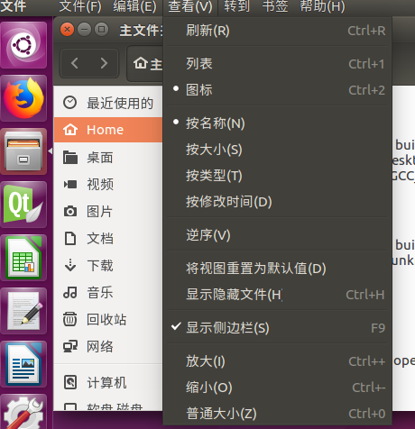
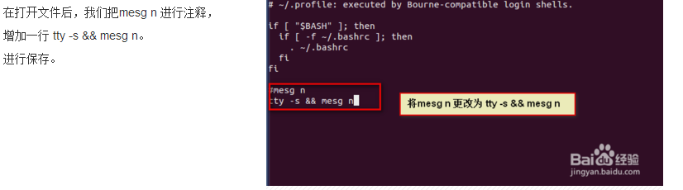
如何把应用程序放到桌面左侧快捷栏
已经在快捷栏的可以移除，想加入快捷栏的，进入到/usr/share/applications目录，把这里的图标拖入左侧快捷栏即可。
命令行进入该目录，用gedit打开这些桌面文件，就可以仿照其写法创造自己想要的桌面文件，从而把任意可执行文件放入快捷栏。
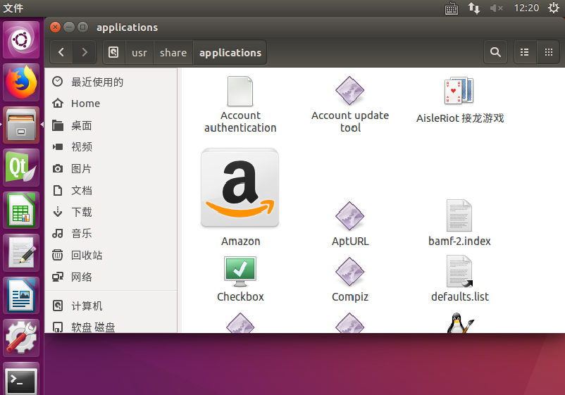

4. mysql的安装(本门课不需要，有兴趣自行安装)

Ubuntu上安装MySQL非常简单只需要几条命令就可以完成。

1. sudo apt-get install mysql-server
2. apt-get isntall mysql-client
3. sudo apt-get install libmysqlclient-dev
安装过程中会提示设置密码什么的，注意设置了不要忘了，安装完成之后可以使用如下命令来检查是否安装成功：
sudo netstat -tap | grep mysql
通过上述命令检查之后，如果看到有mysql 的socket处于 listen 状态则表示安装成功。
登陆mysql数据库可以通过如下命令：
mysql -u root -p
-u 表示选择登陆的用户名， -p 表示登陆的用户密码，上面命令输入之后会提示输入密码，此时输入密码就可以登录到mysql。

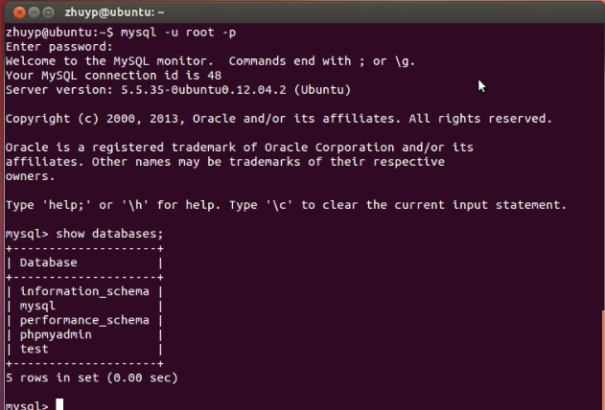
然后通过 show databases; 就可以查看当前的数据库。
我们选择 mysql数据库就行下一步操作，使用use mysql 命令，显示当前数据库的表单：show tables
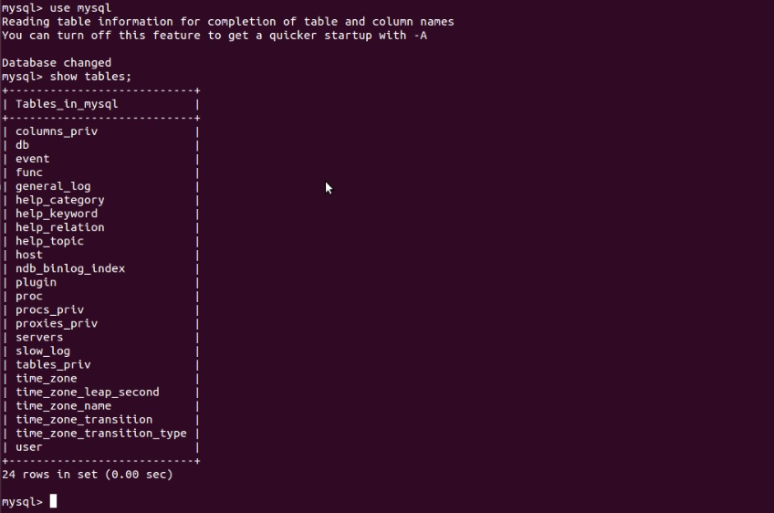
写一个简单的程序来访问该数据库，实现 show tables 功能：
#include <mysql/mysql.h>
#include <stdio.h>
#include <stdlib.h>
int main()
{
MYSQL *conn;
MYSQL_RES *res;
MYSQL_ROW row;
char server[] = "localhost";
char user[] = "root";
char password[] = "mima";
char database[] = "mysql";
conn = mysql_init(NULL);
if (!mysql_real_connect(conn, server,user, password, database, 0, NULL, 0))
{
fprintf(stderr, "%s\n", mysql_error(conn));
exit(1);
}
if (mysql_query(conn, "show tables"))
{
fprintf(stderr, "%s\n", mysql_error(conn));
exit(1);
}
res = mysql_use_result(conn);
printf("MySQL Tables in mysql database:\n");
while ((row = mysql_fetch_row(res)) != NULL)
{
printf("%s \n", row[0]);
}
mysql_free_result(res);
mysql_close(conn);
printf("finish! \n");
return 0;
}
编译代码的时候需要链接mysql的库，可以通过如下方式编译：
g++ -Wall mysql_test.cpp -o mysql_test -lmsqlclient
然后运行编译好的代码：
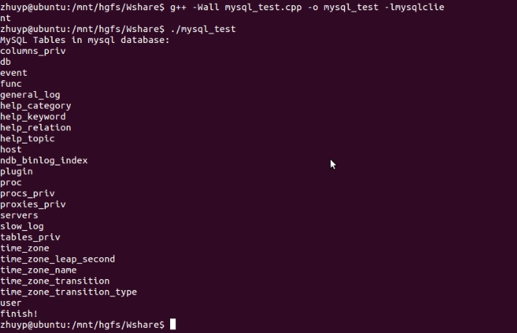
可见结果和使用SQL语句 show tables 是一样的。

5. qt creator 的安装
(1) apt-get install qtcreator ，
ubuntu16.04下这样只能下载安装qtcreator，却不能安装qt sdk(qmake),

(2) 安装qt sdk
http://download.qt.io/archive/qt/
我下载的Linux版是5.5.1，大家根据需要下载x86或x64版本
ubuntu下载：wget http://download.qt.io/archive/qt/5.6/5.6.0/qt-opensource-linux-x64-5.6.0.run
首先要cd进入软件安装包的目录，然后取得安装权限，如下：
chmod +x qt-opensource-linux-x86-5.5.1.run
./qt-opensource-linux-x86-5.5.1.run

